Министерство Науки и Образования Украины

Харьковский Национальный Автомобильно-Дорожный Университет

Кафедра АКИТ

Курсовая работа

на тему: Модель управления транспортной логистикой

Харьков 2010

**Введение**

Постоянное развитие мировой торговли влечет за собой коренные преобразования структуры транспортных рынков, в том числе и нашей страны. Развитие перевозок в соответствии с мировыми стандартами и новейшими технологиями усилило заинтересованность специалистов в области развития экспедиторских услуг. А переход Украины на рыночные отношения показал, что транспортные предприятия оказались в прямой зависимости от конкурентоспособности своей деятельности. Усиление и ужесточение конкуренции привело к тому, что уровню предоставляемого сервиса теперь уделяется самое пристальное внимание. Это становится принципиально важным, т.к. компании вынуждены выполнять требования клиента и предоставлять услуги на все более высоком качественном уровне, чтобы удержать существующих клиентов и привлечь новых в сложившихся непростых условиях на современном рынке. В связи с сегодняшними экономическими условиями в современной литературе проблемам качества уделяется все большее внимание. Многие зарубежные и отечественные авторы всегда выделяли значительное место вопросам скорости и качества доставки груза в своих исследованиях Особенно можно выделить работы таких классиков как А. Фейгенбаум [1], Э. Деминг [2], К. Исикава [3], С. Сиро [4], Дж. Харрингтон [5]. Как раз их исследования и разработки, а также их практическое использование к созданию философии всеобщего управления и помогли многим ныне развитым странам (США, Япония и др.) превратиться в страны – лидеры мировой экономики.

Но практические и теоретические проблемы повышения эффективности деятельности транспортных компаний, улучшения качества сервиса и комплексности предоставляемых услуг рассмотрены еще недостаточно. Внедрение автоматизированной системы управления скорости и качества в деятельности транспортных компаний позволит оптимизировать процесс товародвижения от производителя до конечного потребителя.

Это и определяет актуальность данной работы, целью которой является формирование новых подходов к управлению и организации процесса доставки груза.

1. **Логистика и ее задачи**

Логистика — часть экономической науки и область деятельности, предмет которой заключается в организации рационального процесса продвижения товаров от производителей к конечным потребителям, функционирования сферы обращения продукции, товаров, услуг, управления товарными запасами, создания инфраструктуры товародвижения.

Более широкое определение логистики трактует ее как науку о планировании, управлении и контроле движения материальных, информационных и финансовых ресурсов в различных системах. По сути, область применения логистики настолько специфична и нова, что в настоящий момент специалисты данной профессии на рынке труда очень нужны.

В зависимости от специфики деятельности компании применяются различные логистические системы. Логистическая система — совокупность действий участников логистической цепи (предприятий-производителей, транспортных, торговых организаций, магазинов, и пр.), построенных таким образом, чтобы выполнялись основные задачи логистики.

Логистические системы очень разнообразны по охвату деятельности предприятия (и по пониманию современного украинского менеджмента). Для некоторых логистика это просто умение работать с базами данных, для некоторых — снабженческая или складская деятельность. Но по своему назначению (а главное её назначение — уменьшение затрат при условии выполнения плановых заданий, а следовательно увеличение эффективности производственной деятельности) логистические системы должны охватывать практически все (кроме бухгалтерских, кадровых и т. п.) направления деятельности.

Компании могут развивать собственные логистические подразделения, а могут привлекать транспортно-логистические организации для решения вопросов поставок, складирования и снабжения. В зависимости от уровня привлечения независимых компаний для решения бизнес-задач в логистике различают разные уровни: 1PL — от англ. «first-party logistics» — подход, при котором организация решает логистические вопросы самостоятельно; 3PL от англ. «third-party logistics» — подход, при котором полный комплекс логистических услуг от доставки и адресного хранения до управления заказами и отслеживания движения товаров передается на сторону транспортно-логистической организации. В функции такого 3PL-провайдера входит организация и управление перевозками, учет и управление запасами, подготовка импортно-экспортной и фрахтовой документации, складское хранение, обработка груза, доставка конечному потребителю.

Задача управления логистикой на практике сводится к управлению несколькими компонентами, которые составляют так называемый «logistics mix»:

- складские сооружения (отдельные складские постройки, центры дистрибьюции, складские помещения, совмещенные с магазином);

- запасы (объем запасов по каждому наименованию, место нахождения запаса);

- транспортировка (виды транспорта, сроки, виды тары, наличие водителей и т. д.);

- комплектация и упаковка (простота и легкость с точки зрения логистического обслуживания с одновременным сохранением влияния на покупательскую активность);

- связь (возможность получения как конечной, так и промежуточной информации в процессе товародвижения).

Логистика делится на виды: закупочная, транспортная, складская, производственная, информационная логистика и другие.

**2. Транспортная логистика**

Транспорт – это отрасль материального производства, осуществляющая перевозки людей и грузов. В структуре общественного производства транспорт относится к сфере производства материальных услуг.

Отмечается, что значительная часть логистических операций на пути движения материального потока от первичного источника сырья до конечного потребления осуществляется с применением различных транспортных средств. Затраты на выполнение этих операций составляют до 50% от суммы общих затрат на логистику.

По назначению выделяют две основные группы транспорта:

- транспорт общего пользования – отрасль народного хозяйства, которая удовлетворяет потребности всех отраслей народного хозяйства и населения в перевозках грузов и пассажиров. Транспорт общего пользования обслуживает сферу обращения и население. Его часто называют магистральным (магистраль – основная, главная линия в какой-нибудь системе, в данном случае, в системе путей сообщения). Понятие транспорта общего пользования охватывает железнодорожный транспорт, водный транспорт (морской и речной), автомобильный, воздушный транспорт и транспорт трубопроводный);

- транспорт не общего пользования – внутрипроизводственный транспорт, а также транспортные средства всех видов, принадлежащие не транспортным организациям.

Организация перемещения грузов транспортом не общего пользования является предметом изучения производственной логистики. Задача выбора каналов товародвижения решается в области распределительной логистики.

Итак, существуют следующие основные виды транспорта :

* железнодорожный;
* морской;
* внутренний водный (речной);
* автомобильный;
* воздушный;
* трубопроводный.

Каждый из видов транспорта имеет конкретные особенности с точки зрения логистического менеджмента, достоинства и недостатки, определяющие возможности его использования в логистической системе. Различные виды транспорта составляют транспортный комплекс. Транспортный комплекс Украины образуют зарегистрированные на её территории юридические и физические лица – предприниматели, осуществляющие на всех видах транспорта перевозочную и транспортно-экспедиционную деятельность, проектирование, строительство, ремонт и содержание железнодорожных путей, автомобильных дорог и сооружений на них, трубопроводов, работы, связанные с обслуживанием судоходных гидротехнических сооружений, водных и воздушных путей сообщений, проведением научных исследований и подготовкой кадров, входящие в систему транспортного предприятия, изготавливающие транспортные средства, а также организации, выполняющие иную связанную с транспортным процессом работу.

В табл.1 приведены сравнительные логистические характеристики различных видов транспорта.

Таблица 1. Характеристика видов транспорта

|  |  |  |
| --- | --- | --- |
| Вид  транспорта | Достоинства | Недостатки |
| Железнодорожный | Высокая провозная и пропускная способность. Независимость от климатических условий, времени года и суток.  Высокая регулярность перевозок. Относительно низкие тарифы; значительные скидки для транзитных отправок. Высокая скорость доставки грузов на большие расстояния . | Ограниченное количество перевозчиков. Большие капитальные вложения в производственно-техническую базу. Высокая материалоёмкость и энергоёмкость перевозок. Низкая доступность к конечным точкам продаж (потребления).  Недостаточно сохранность |
| Морской | Возможность межконтенентальных перевозок. Низкая себестоимость перевозок на дальние расстояния. Высокая провозная и пропускная способность. Низкая капиталоёмкость перевозок. | Ограниченность перевозок.  Низкая скорость доставки (большой время транзита груза).  Зависимость от географических, навигационных и погодных условий.  Необходимость создания сложной портовой инфраструктуры. |
| Внутренний  Водный  (речной) | Высокие провозные возможности на глубоководных реках и водоёмах.  Низкая себестоимость перевозок. Низкая капиталоёмкость. | Ограниченность перевозок. Низкая скорость доставки грузов.  Зависимость от неравномерности глубин рек и водоёмов, навигационных условий. Сезонность. Недостаточная надёжность перевозок и сохранность груза. |
| Автомобильный | Высокая доступность.  Возможность доставки груза «от двери до двери»  Высокая маневренность, гибкость, динамичность. Высокая скорость доставки. Возможность использования различных маршрутов и схем доставки.  Высокая сохранность груза. Возможность отправки груза маленькими партиями. Широкие возможности выбора наиболее подходящего перевозчика. | Низкая производительность. Зависимость от погодных и дорожных условий. относительно высокая себестоимость перевозок на большие расстояния.  Недостаточная экологическая чистота. |
| Воздушный | Наивысшая скорость доставки груза. Высокая надёжность.  Наивысшая сохранность груза.  Наиболее короткие маршруты перевозок. | Высокая себестоимость перевозок, наивысшие тарифы среди других видов транспорта. Высокая капиталоёмкость, материало- и энергоёмкость перевозок. Зависимость от погодных условий. Недостаточная географическая доступность. |
| Трубопроводный | Низкая себестоимость. Высокая производительность (пропускная способность). Высокая сохранность груза. Низкая капиталоёмкость. | Ограниченность видов груза (газ, нефтепродукты, эмульсии сырьевых материалов). Недостаточная доступность малых объёмов транспортируемых грузов. |

Итак, прежде всего логистический менеджер должен решить вопрос создавать ли свой парк транспортных средств или использовать наёмный транспорт (общего пользования или частный). При выборе альтернативы обычно исходят из определённой системы критериев, к которым относятся:

- затраты на создание и эксплуатацию собственного парка транспортных средств;

- затраты на оплату услуг транспортных, транспортно –экспедиционных фирм и других логистических посредников в транспортировке;

* скорость транспортировки;

- качество транспортировки (надёжность доставки, сохранность груза и т.п.).

В большинстве случаев фирмы-производители прибегают к услугам специализированных транспортных фирм.

**2.1 Основные принципы технологии перевозочного процесса**

Повышение эффективности автомобильных перевозок грузов связано с техническим усовершенствованием подвижного состава автомобильного транспорта и погрузочно-разгрузочных средств, внедрением прогрессивной технологии совершенствованием организации перевозки грузов. Технические усовершенствования позволяют увеличить скорость движения подвижного состава, сократить простои под погрузочно-разгрузочными операциями, увеличить объем партии перевозимого груза и т.д. Задача технологии – сократить продолжительность и трудоемкость перевозки груза за счет уменьшения числа выполняемых операций и этапов процесса перевозки.

Под технологией процесса перевозки груза понимается способ реализации людьми конкретного перевозочного процесса путем расчленения его на систему последовательных взаимосвязанных этапов и операций, которые выполняются более или менее однозначно и имеют целью достижение высокой эффективности перевозок. Задача технологии – очистить процесс перевозки грузов от ненужных операций, сделать его целенаправленнее. Сущность технологии перевозки грузов выявляется через два основных понятия – этап и операция. Этап – это набор операций, с помощью которых осуществляется тот или иной процесс. Операция – однородная, логически неделимая часть процесса перевозки, направленная на достижение определенной цели, выполняемая одним или несколькими исполнителями.

Технологию любого процесса перевозки груза характеризуют три признака: расчленение процесса перевозки, координация и этапность, однозначность действий. Назначение расчленения процесса перевозки грузов на этапы представляет собой определение границ имманентных требований к субъекту, который будет работать по данной технологии. Любая операция должна обеспечивать приближение объекта управления к поставленной цели и обеспечивать переход от одной операции в другую. Последняя операция этапа должна быть своеобразным введением к первой операции следующего этапа. Чем точнее описание процесса перевозки грузов будет соответствовать его субъективной логике, тем большая вероятность достижения наивысшего эффекта деятельности людей, занятых в нем. Разрабатываемые технологии должны учитывать требования основных экономических законов и, в первую очередь, закона повышения производительности общественного труда.

Координация и поэтапность действий, направленных к достижению поставленной конкретной цели, должны базироваться на внутренней логике функционирования и развития определенного перевозочного процесса. Технология не создается на «пустом месте», а имеет связь с технологией прошлого и будущего. Технология, действующая сегодня, должна базироваться на принципах, которые позволяли бы легко переделывать ее в технологию будущего.

Каждая технология должна предусматривать однозначность выполнения включенных в нее этапов и операций.

Отклонение выполнения одной операции отражается на всей технологической цепочке. Чем значительнее отклонение параметров от запроектированных технологией, тем больше опасность нарушить весь процесс перевозки груза и получить результат, не соответствующий проекту.

Вначале разрабатывается технология всего процесса перевозки грузов, а потом отдельных этапов. После разработки технологии этапов их необходимо рассмотреть с позиции технологического единства.

Между техникой и технологией существует причинно-следственная связь, однако решающее значение принадлежит технике.

Технологический процесс изобретен не сегодня. Подобно тому, как, по словам Мольера, люди не задумываются над тем, что пишут и говорят прозой, так и работники автотранспортных предприятий, используя определенную технологию, не задумываются над ней.

В прошлом технологии процесса перевозки грузов формировались в большинстве случаев интуитивно.

Технологические процессы перевозки грузов не были целенаправленно и сознательно разработанными системами этапов и операций. Поэтому в настоящее время очень многие перевозочные процессы недостаточно эффективны.

**2.2 Процесс перевозки грузов**

Теория систем гласит, что всякая система состоит из подсистем. Всякая система является подсистемой некоторой системы. Принимается, что любая система может быть описана в терминах системных объектов, свойств и связей. Иерархия и число подсистем зависят только от внутренней сложности системы в целом.

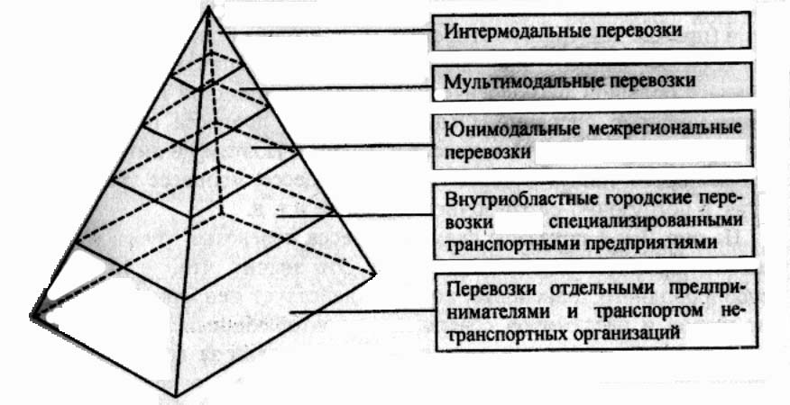

Рисунок 1. Иерархическая структура перевозок

На рис.1 представлена иерархическая пирамида (структура) технологии и организации перевозок. В вершине этой пирамиды находятся интермодальные перевозки. Ниже – мультимодальные перевозки. Далее – юнимодальные перевозки, затем внутриобластные и городские перевозки специализированными автотранспортными предприятиями и, наконец, местные перевозки отдельных предпринимателей и собственным транспортом производственных и коммерческих структур.

Каждые из приведенных видов перевозок обладают специфическими особенностями в технологии, организации и управлении, но они имеют общую технологическую основу в виде конкретных технологических схем перевозки и составляющие эти схемы звенья или элементы. Перевозочный процесс на каждой стадии (позвенно) можно представить в виде определенной подсети. Политика контроля и управления в такой системе моделируется синхронизацией позиций на каждой стадии (в каждом звене). В свою очередь, составляющие элементы перевозки грузов характеризуются определенными, присущими только им закономерностями. В технической и экономической литературе нет единого толкования многих основополагающих понятий: перевозочный процесс, транспортный процесс, цикл транспортного процесса, транспортная система, транспортный комплекс и т.д. Операции, из которых складывается процесс перевозки, неоднородны и сильно отличаются своей продолжительностью. Некоторые операции, объединяясь, создают определенные этапы этого процесса, каждый из которых выполняет свои задачи. Как отдельные операции, так и этапы процесса перевозки находятся в определенной зависимости друг от друга (прежде чем транспортировать груз, его надо погрузить и т.д.). Таким образом, данный процесс является многоэтапным и многооперационным, с большой технологической, эксплуатационной и экономической разнородностью операций. Отдельные этапы процесса перевозки груза часто рассматриваются как самостоятельные. Поэтому в литературе в настоящее время пишут о перевозочном процессе, процессе транспортирования, о погрузочно-разгрузочном процессе и т.д.

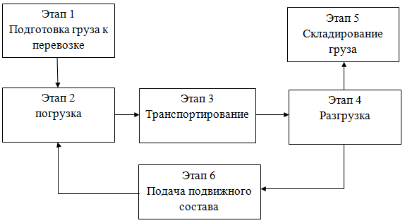

а)

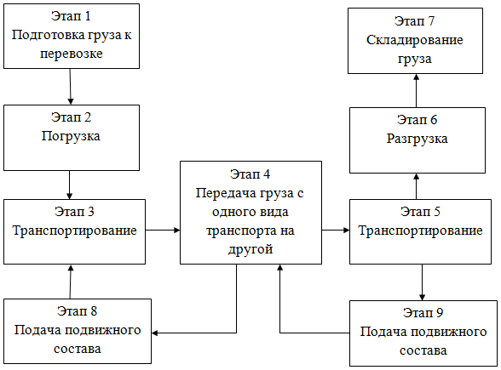

б)

Рисунок 2. Технологические схемы процесса перевозки грузов:

а – одним видом транспорта; б – различными видами транспорта.

На рис.2 показаны схемы процессы перевозки грузов. Он имеет циклический характер. Это значит, что, за исключением трубопроводного транспорта, который действует непрерывно, перемещение грузов совершается повторяющимися производственными циклами, следующими один за другим. Ритм этих циклов определяется их частотой, которая, в свою очередь, зависит от средней продолжительности одного цикла. Каждый цикл характеризуется высокой степенью динамизма, непрерывной сменой состояния и изменением состава элементов. Циклы отдельных процессов перевозки колеблются во времени. Однако они всегда имеют начало и конец. Каждый повторяющийся цикл перевозки слагается из многих отдельных этапов, находящихся в тесной взаимосвязи и одинаково направленных, так как их конечная цель – достичь пространственной смены положения грузов. Комплекс этих циклов, слагающихся в цикл перевозки, создает перевозочный процесс.

Анализ схем процесса показывает, что в любом процессе перевозки есть этапы, присущие только грузу, только подвижному составу, но есть и совместные этапы. К последним относятся этап погрузки, транспортирования и разгрузки. Различные этапы – подача подвижного состава под погрузку, подготовка груза к отправке, хранение груза в пункте производства и промежуточных пунктах, складирование, экспедиторские операции и т.д. Такое положение затрудняет однозначность понятия процесса перевозки. С позиции автотранспортных предприятий, когда на первый план выдвигаются вопросы улучшения использования подвижного состава, сокращения времени оборота подвижного состава и т.д., для выполнения процесса перевозки груза необходимо помимо его транспортирования произвести погрузку и выгрузку, а также подать подвижной состав под погрузку, т.е. выполнить транспортный процесс.

Дадим определения некоторым основополагающим понятиям.

Процесс перевозки – совокупность операции от момента подготовки груза к отправлению до момента его получения, связанных с перемещением груза в пространстве без изменения его геометрических форм, размеров и физико-химических свойств (этапы 1-2-3-4-5, рис. 2 а; или этапы 1-2-3-4-5-6-7, рис.2 б).

Процесс перемещения – совокупность погрузочных операций в пункте погрузки, перегрузочных операций в пунктах передачи груза с одного вида транспорта на другой, промежуточного его хранения, транспортирования и разгрузочных операций в пункте разгрузки (этапы 2-3-4 рис. 2 а; или этапы 2-3-4-5-6, рис. 2 б)

Транспортный процесс – совокупность операций погрузки в погрузочном и перегрузочном пунктах, транспортирования, разгрузочных операций в пунктах передачи груза с одного вида транспорта на другой и пункте разгрузки и подачи подвижного состава под погрузку (этапы 2-3-4-6, рис. 2 а; или этапы 2-3-4-8 плюс 4-5-6-9, рис.2 б).

Цикл транспортного процесса – производственный процесс по перевозке груза, когда выполняются этапы подачи подвижного состава под погрузку, транспортирования и разгрузки. Законченный цикл транспортного процесса называется также ездкой (этапы 2-3-4-6, рис. 2 а; или 2-3-4-8 или 4-5-6-9, рис. 2 б).

Операция перемещения – часть процесса перемещения, выполняемая с помощью одного или системы совместно действующих механизмов или вручную.

Транспортирование – операция перемещения груза по определенному маршруту от места погрузки до места разгрузки или перегрузки (этап 3 или этап 5, рис.2 б).

Транспортная продукция – масса груза в натуральном выражении доставленная от места производства до места потребления. Опыт по организации перевозок показывает, что не весь груз, погруженный в пункте производства на подвижной состав, доставляется до места его потребления. Причина тому – потери груза, порча, естественная убыль и др.

**2.3 Проектирование перевозочного процесса**

Логистический подход к организации автомобильных перевозок обусловливает новое методологическое содержание, заключающееся в том, что основной составляющей частью перевозок должно стать проектирование оптимального (рационального) перевозочного процесса. Под этим понимается поиск наилучших организационных и технически возможных решений, обеспечивающих максимальную эффективность перевозки грузов от места их производства до места потребления. Следует отметить, что понятие «проектирование» означающее дословно выбор задуманного предначертания, представляется правомерным относить к процессу создания не только технических средств, но и транспортной продукции.

На рис. 3 показана принципиальная схема организации перевозки груза.

Здесь обозначено: I – грузообразующий пункт; II – грузопоглащающий пункт; III – перевозочный комплекс; W(t) – грузопоток перевозочного комплекса; WQ – транспортная продукция; Wг – потребности грузополучателя; W’k – плановая провозная возможность перевозочного комплекса; Wk - фактическая провозная возможность перевозочного комплекса; О1,О2,О3 - операторы.

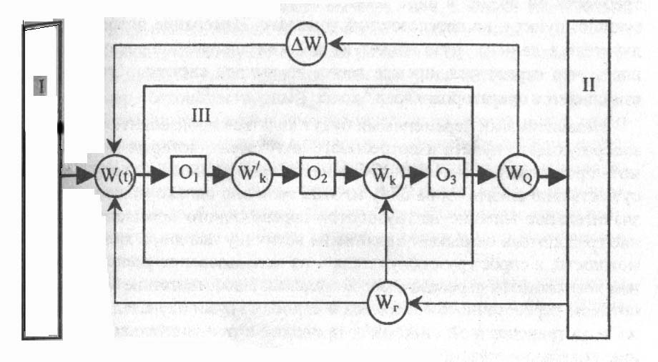

Рисунок 3. Принципиальная схема организации перевозки груза.

Под грузообразующими пунктами понимаются предприятия и организации всех отраслей народного хозяйства, с которых вывозятся их продукция и отходы.

Под грузопоглощающими пунктами понимаются предприятия и организации всех отраслей народного хозяйства, на которые завозятся сырье, топливо, материалы, готовая продукция и другие грузы, необходимые для их нормальной производственной деятельности.

Расположение грузообразующих и грузопоглощающих пунктов определяется, с одной стороны, природными условиями, а с другой – более или менее случайными факторами.

Одно и тоже предприятие может одновременно быть грузообразующим и грузопоглощающим пунктом. Например, завод железобетонных изделий, как вывозящий готовую продукцию является грузообразующим пунктом, а как ввозящий сырье – песок, щебень, цемент, и т.д. – грузопоглощающим.

В данной принципиальной схеме можно выделить два контура. 1 – количество груза, доставленного грузополучателю WQ, должно соответствовать грузопотоку перевозочного комплекса W(t). Разница между входом и выходом ΔW=W(t)-WQ подается по цепи обратной связи на грузообразующий пункт и через оператора О1 изменяет плановую величину провозной возможности перевозочного комплекса. Оператор О1 приводит в соответствие связь между грузопотоком и провозной возможностью перевозочного комплекса. Планируемая величина его провозной возможности W’k в свою очередь преобразуется в действительную провозную возможность Wk с помощью оператора О2.

Второй контур представляет собой изменение в объеме перевозок, связанные со спросом получателя на данную продукцию (груз). Свои потребности он подает в виде заказов по другой цепи связи на грузообразующий пункт и на перевозочный комплекс. Изменение потребности получателя в данном грузе влияет на действительную провозную возможность, что отражается, прежде всего, на выходе системы. Это действие выполняется оператором О3.

Независимыми переменными будут являться производительность грузообразующего пункта и потребность получателя, которые могут принимать произвольные значения.

**2.4 Показатели для измерения и эффективности перевозочного процесса**

Экономические измерители являются элементами хозяйственного механизма, так как отражают в первую очередь экономические интересы народного хозяйства. Измерители эффективности автомобильных перевозок связаны с определением социально-экономических условий и, следовательно, должны систематически модернизироваться.

В настоящее время сложилось положение, что на автомобильном транспорте эффективность общественного производства, прежде всего, определяется эффективностью использования подвижного состава, от которого зависит производительность труда, себестоимость перевозок, размер прибыли и уровень рентабельности работы автотранспортного предприятия. Понятие эффективность перевозочного процесса и эффективности использования подвижного состава отождествлены.

Поскольку основная задача перевозочного процесса – перемещение определенного количества груза на определенное расстояние, то выполненные объемы перевозок грузов должны быть конкретными во времени и пространстве. Поэтому провозные возможности перевозочного комплекса могут быть оценены либо тонно-километрами, либо тоннами.

Опыт оценки работы подвижного состава автомобильного транспорта показывает, что показателю «тонно-километр» присущи серьезные недостатки. Натуральные тонно-километры, которыми определиться объем перевозочной работы, являются произведением веса и расстояния ездки. Поэтому каждый тонно-километр в отдельности характеризует собой одну единицу выполненной работы, независимо от характера и условий перевозок и трудовых затрат на их осуществление. Поскольку автомобильным транспортом выполняются самые разнообразные перевозки, отличающиеся и по характеру перевозимого груза, и по расстоянию перевозки, и т.д., то в конкретных условиях перевозок на единицу работы, выражаемую одним тонно-километром, может приходиться весьма различное количество трудовых затрат. Натуральный тонно-километр не характеризует полезность и потребительскую ценность выполняемой работы, а также величину трудовых затрат, общественно необходимых на производство работы, не устанавливает связи между перевозочным процессом и народным хозяйством.

Как показатель работы подвижного состава автомобильного транспорта тонно-километр не стимулирует борьбы за сокращение числа перевезенных тонн и дальность их перевозки. Он становится малопригодным для оценки эффективности перевозочного процесса.

Показатель оценки эффективности перевозочного процесса «тонна», также имеет недостатки. Он определяет только количество перевезенного груза и не характеризует экономические затраты, связанные с его перемещением. А общество заинтересовано не только в том, чтобы грузы перевозились, но и в том, чтобы транспортные расходы были как можно меньше.

Продолжительное время считалось, что наиболее полно отражает все стороны производственной деятельности предприятия рентабельность, исчисленная как отношение прибыли к стоимости производственных фондов. Может ли этот показатель, определяемый по существующей методике, быть использован для оценки эффективности перевозочного процесса?

В настоящее время, как показывает опыт, прибыль на автомобильном транспорте не есть объективный фактор оценки деятельности автотранспортного предприятия, эффективности использования различных типов подвижного состава. Прибыль зависит не только от технико-эксплуатационных и экономических показателей работы автотранспортного предприятия, но и от тарифов за перевозку грузов. Тарифы, на основании которых складываются доходы предприятия, не совершенны и могут поставить некоторые предприятия в более выгодные условия, чем другие. Тарифы на грузовые перевозки автомобильным транспортом отражают не конкретную стоимость перевозок по конкретному типу автомобилей и определенным грузам, а среднюю стоимость для средних условий эксплуатации подвижного состава.

При определении затрат, связанных с выполнением перевозочного процесса, необходимо учитывать технико-экономические показатели используемого подвижного состава (грузоподъемность, техническая скорость, показатели использования подвижного состава, время простоев под погрузочно-разгрузочными операциями и др.), расстояние транспортирования, затраты, связанные с выполнением погрузочно-разгрузочных работ, с повреждением и потерей груза, с нарушением срока доставки груза и др., т.е. затраты не только на транспорте, но и других участников перевозочного процесса.

На рис. 4 показан линейный граф перевозочного процесса, отображающий в более простом виде структуру взаимосвязи и отношения как между компонентами перевозочного комплекса, так и между транспортным комплексом и средой.

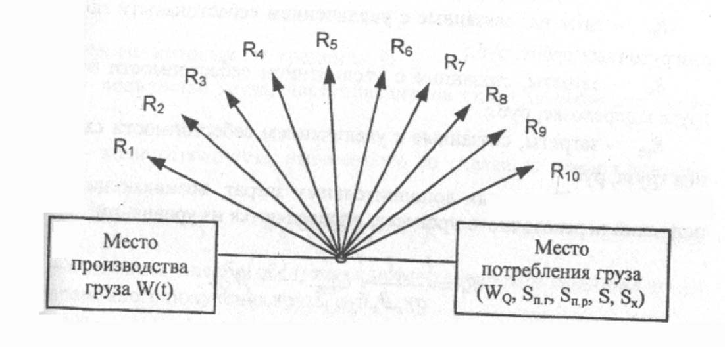

Рисунок 4. Линейный граф перевозочного процесса.

На рис. 4 обозначено:

W(t) – грузопоток, т;

WQ – транспортная продукция, т;

Sп.г – себестоимость подготовки груза к перевозке, грн/т;

S – себестоимость транспортирования, грн /т;

Sп.р – себестоимость погрузочно-разгрузочных работ, грн./т;

Sx – себестоимость складирования груза, грн /т;

R1 - затраты, связанные с увеличением расстояния транспортирование груза, грн.;

R2 – затраты из-за несоответствия подвижного состава роду и характеру перевозимого груза, грн.;

R3 – затраты, связанные с повреждением и потерей груза, грн.;

R4 - затраты, связанные с выполнением дополнительных погрузочно-разгрузочных работ, грн.;

R5 - затраты, связанные с дополнительным хранением груза, грн.;

R6 - затраты, связанные с инерционностью перевозочного процесса, грн.;

R7 - затраты, связанные с увеличением себестоимости транспортирования, грн.;

R8 - затраты, связанные с увеличением себестоимости погрузочно-разгрузочных работ, грн.;

R9 - затраты, связанные с увеличением себестоимости подготовки груза к перевозке, грн.;

R10 - затраты, связанные с увеличением себестоимости складирования груза, грн.

**Вывод**

Исходя из изложенного, следует отметить, что основная функция транспортной логистики – это управление материальными потоками от производителя до конечного потребителя.

Основным элементом транспортной логистики является транспорт. Транспорт – это отрасль материального производства, осуществляющая перевозки людей и грузов.

Предметом транспортной логистики является комплекс задач, связанных с организацией перемещения грузов транспортом общего назначения. Основой выбора вида транспорта, оптимального для конкретной перевозки, служит информация о характерных особенностях различных видов транспорта.

Транспорт представляет собой важное звено логистической системы; он должен обладать рядом необходимых свойств и удовлетворять определенным требованиям в целях создания инновационных систем сбора и распределения грузов. Он должен обладать способностью перевозить небольшие партии грузов через короткие интервалы времени в соответствии с меняющимися запасами пользователя.

В границах межнациональных логистических систем различные виды транспорта используются на основе принципов оптимизации контактных графиков, когда при наличии многолетних стабильных перевозок все участвующие в них виды транспорта управляются из одного центра. В качестве критериев при выборе транспортных средств, принимают сохранность грузов, наилучшее использование их вместимости и грузоподъемности и снижение затрат на перевозку.

Перспективы развития транспортной логистики состоят в оптимизации системы управления скорости и качества в деятельности транспортных компаний.

**Список литературы**

1. Фейгенбаум А. Модели и методы теории логистики: Сокр. Пер. с англ. – М.:Экономика, 1986.-471.

2. Деминг Э. Логистика. – Тверь: Изд.фирма «Альба», 1994. – 497 с.

3. Исикава К. Японские методы управления качеством: Сокр. Пер. с англ. – М.: Экономика, 1988. – 215 с.

4. Сиро С. Практическое руководство по управлению качеством / Пер. с 4-го яп. Издания. – М.: Машиностроение, 1980. – 215 с.

5. Харрингтон Дж. Управление качеством грузоперевозок в американских корпорациях: Сокр. пер. с англ. – М.: Экономика, 1980. – 272 с.

6. Зондберг Л. Транспортная логистика начинается с доставки. // Логинфо №7-8/2003. – С.36.